**Přívlastek – kontrolní otázky**

**Doplňte následující tvrzení o přívlastku (jedno, maximálně 2 slova).**

Přívlastek je větný člen ROZVÍJEJÍCÍ *(doplňte 1 přídavné jméno)*

Vyjadřuje v širokém slova smyslu VLASTNOST toho, co pojmenovává jeho řídící jméno.

Může být vyjádřen slovními druhy PLNOVÝZNAMOVÝMI *(doplňte 1 přídavné jméno)*

Podle **gramatického** vztahu (shody) k řídícímu jménu rozlišujeme přívlastek:

SHODNÝ NESHODNÝ

Podle počtu členů v přívlastku shodném rozlišujeme přívlastek:

JEDNODUCHÝ NĚKOLIKANÁSOBNÝ POSTUPNĚ ROZVÍJEJÍCÍ

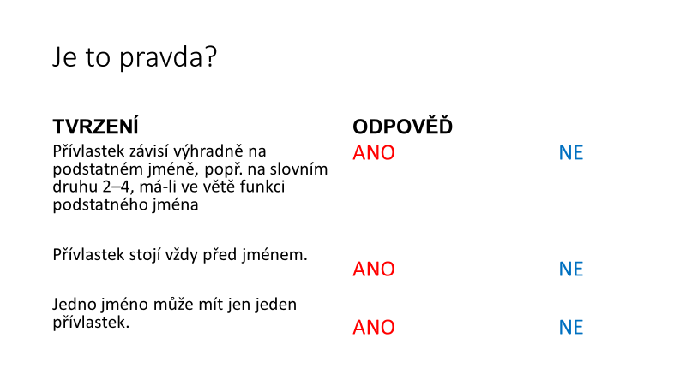

Odpovědi:

Přívlastek závisí výhradně na podstatném jméně… ANO

Přívlastek stojí vždy před jménem… NE

Jedno jméno může mít jeden přívlastek NE

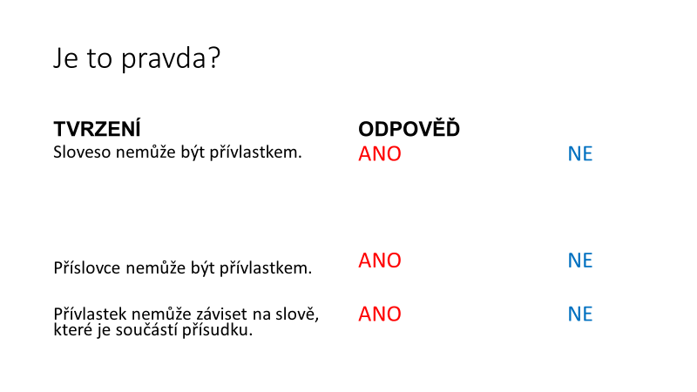

**Odpověď na všechny otázky je NE.**

Sloveso MŮŽE být přívlastkem, má-li tvar infinitivu*: Přivítali jsme možnost zúčastnit se soutěže.* – slovo *zúčastnit* závisí na slově *možnost*, je to přívlastek neshodný.

Příslovce MŮŽE být přívlastkem neshodným: Cesta *zpět* trvala dvě hodiny. – slovo *zpět* závisí na slově *cesta*, je to přívlastek neshodný.

Přívlastek může záviset na jméně BEZ OHLEDU NA TO, KTERÝM VĚTNÝM ČLENEM TOTO JMÉNO JE.

Kuna je *kočkovitá* šelma. – slovo *kočkovitá* je přívlastek shodný, závisí na jméně *šelma*, které je součástí přísudku jmenného se sponou.